Podle Jan 11, 1 – 45

Když byl Pán Ježíš se svými učedníky zrovna na cestách, onemocněl Ježíšův přítel Lazar. Jeho sestry Marta a Marie pro Pána Ježíše poslaly a prosili ho, aby Lazara uzdravil. Pán Ježíš se vydal na cestu, ale než k nim došel, Lazar zemřel.
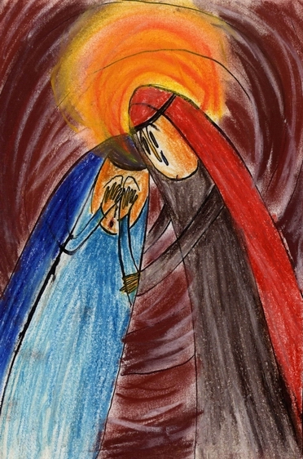
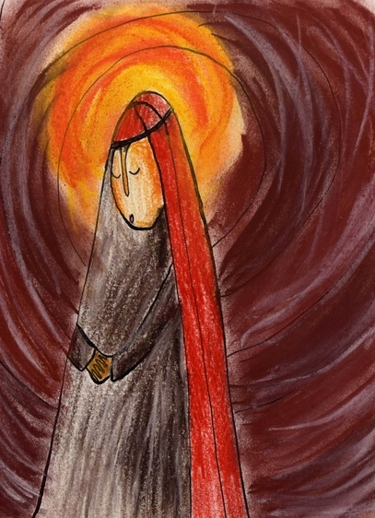

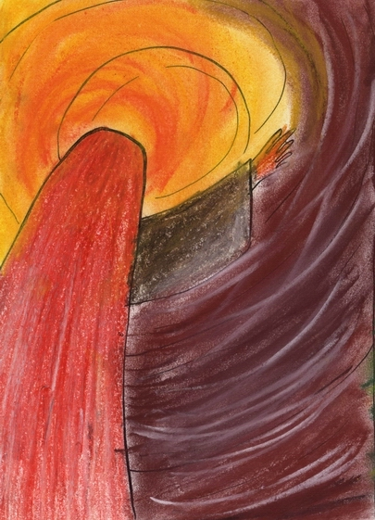
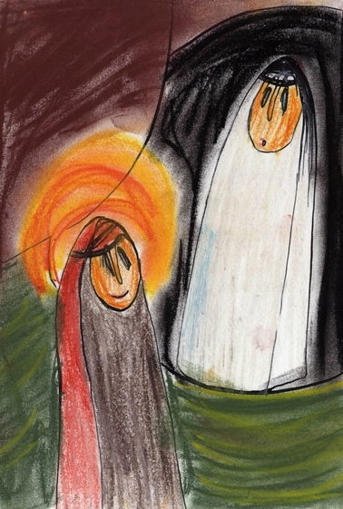
Když Marta uslyšela, že Ježíš přichází, běžela mu naproti a pověděla mu, co se stalo.
Ježíš se jí zeptal: „Věříš, že můžu Lazara vzkřísit?“ Marta mu odpověděla: „Ano, Pane, věřím, že ty můžeš všechno.“
Pán Ježíš šel tedy k Lazarovu hrobu. Před vchodem byl veliký kámen. Pán Ježíš řekl lidem okolo: „Odstraňte ten kámen.“ Pak zavolal silným hlasem: „Lazare, pojď ven!“
Po těch slovech Lazar vyšel z hrobu a byl zase živý.

